## 零、系统环境

系统环境：windows10及以上

工作软件：北京理工地面站，[安装包](GroundControlStation-installer-V1.35-multiView-adjust.exe)

## 一、加载固件

打开电脑GroundControlStation

### 点击开发者模式

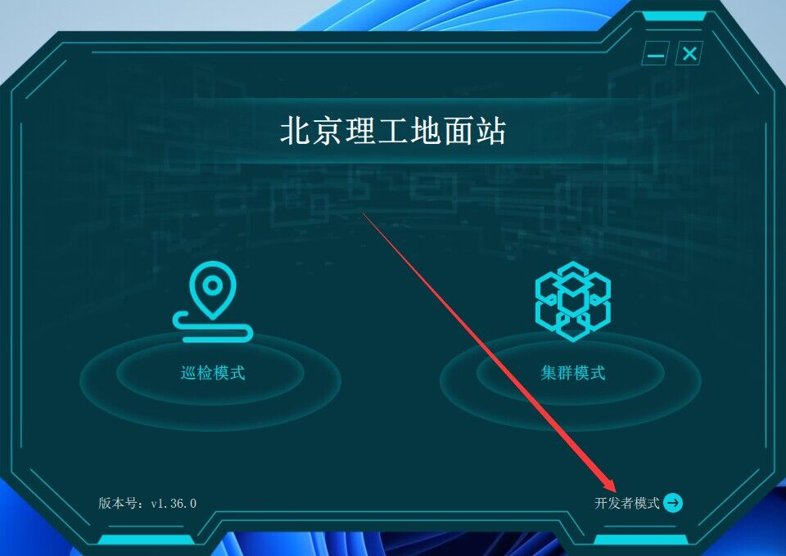

### 输入密码：123456

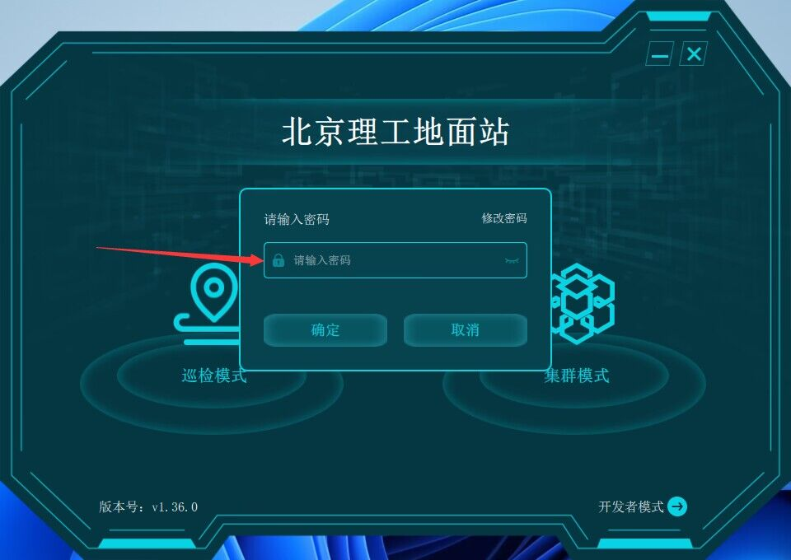

### 点击设置按钮

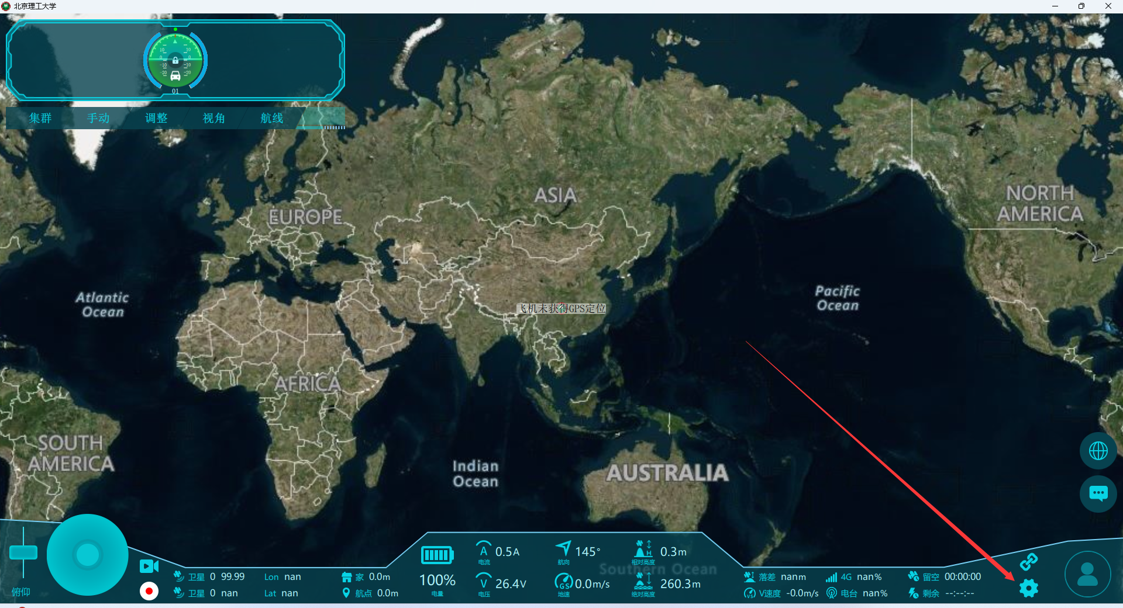

### 点击飞机设置

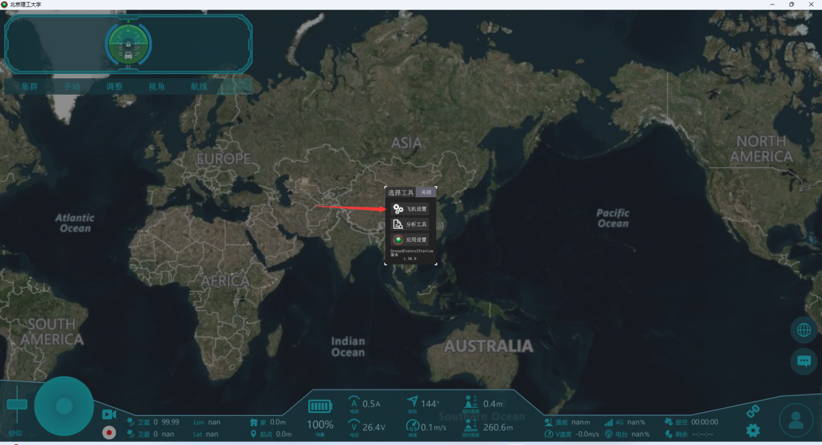

### 将飞控通过USB线连上电脑，右边会检测出飞控根据提示选择自定义固件。也就是加载电脑上的本地固件。

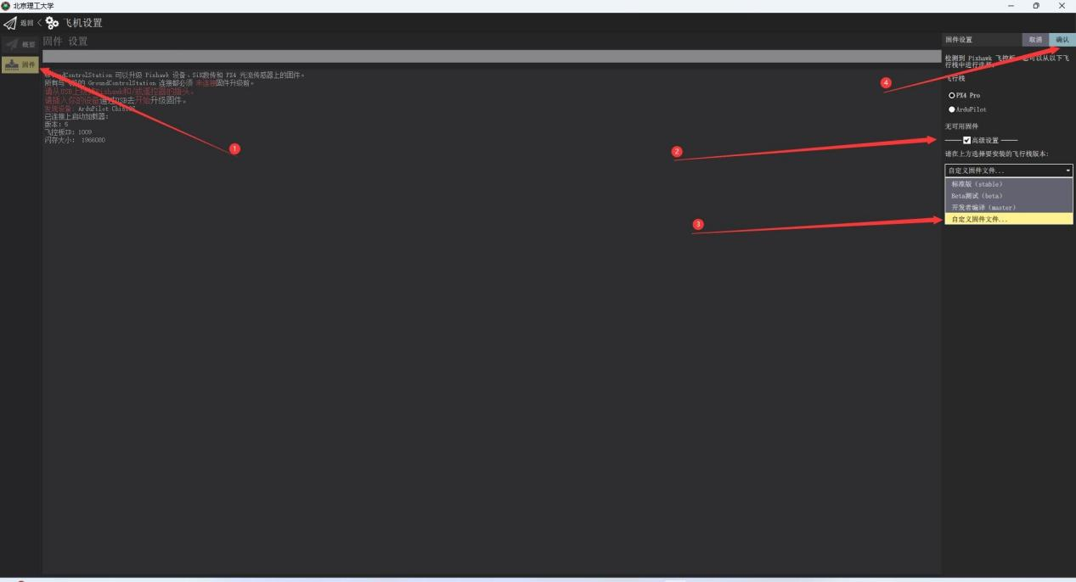

### 点击确定后会弹出选择文件。根据路径选择打开，（固件都在桌面的固件文件夹内）

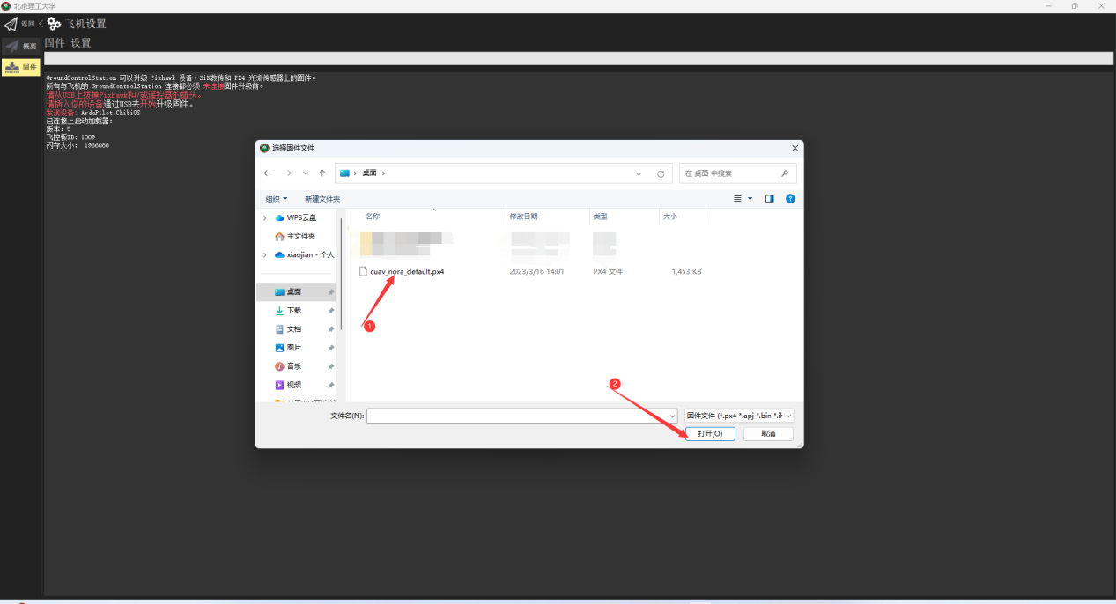

### 直接点击确定下载，软件会为您下载最新固件（根据需要来选择) 加载固件完成后会提示升级完成，等待音乐播放完成后，飞控会自动连上电脑QGC，如不能连上则可能是飞控固件加载错误。则重新加载，（也有可能是飞控上搭载设备太多导致飞控供电不足无法正常启动）

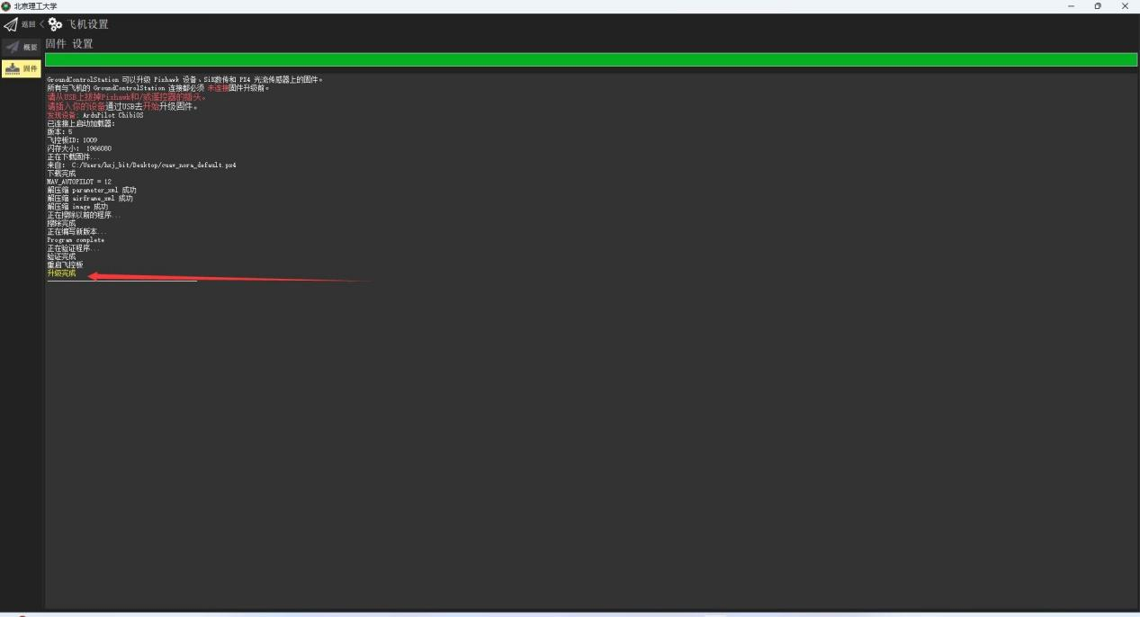

## 二、加载参数

### 飞控连上QGC后，点击参数，再点击工具->加载文件，根据如图步骤加载相应的参数。

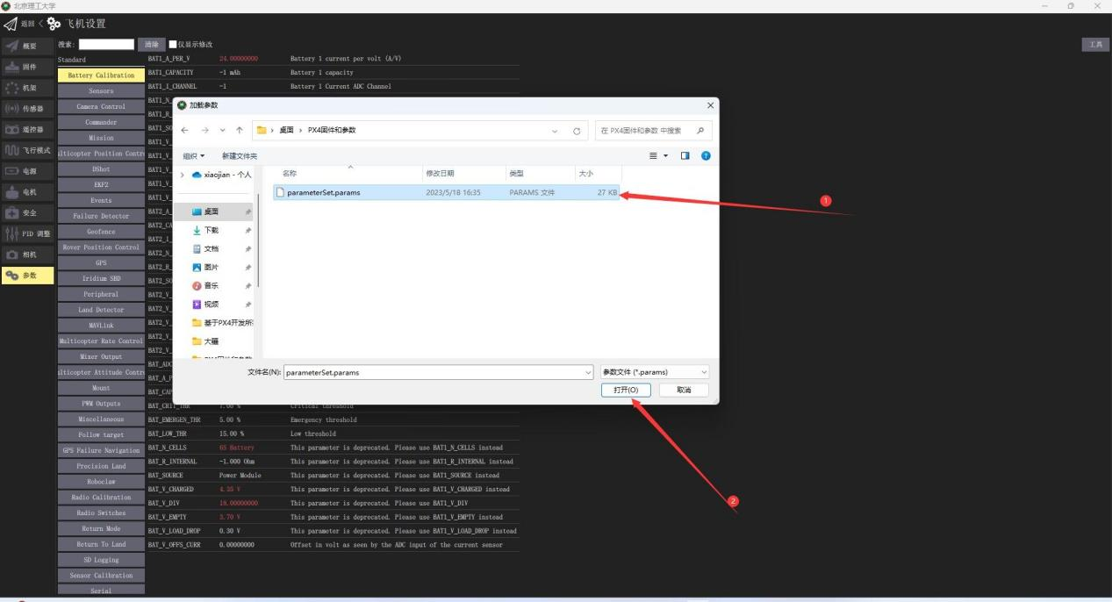

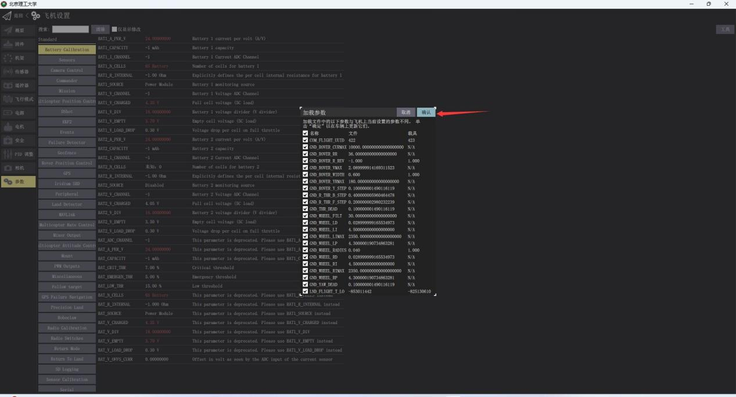

加载之后由于飞控差异可能会出现些参数错误。多导入一两次，保证参数导入成功。

### 查看概况，查看机型，固件版本，飞行模式电源是否有报错，无报错则进行下一步。

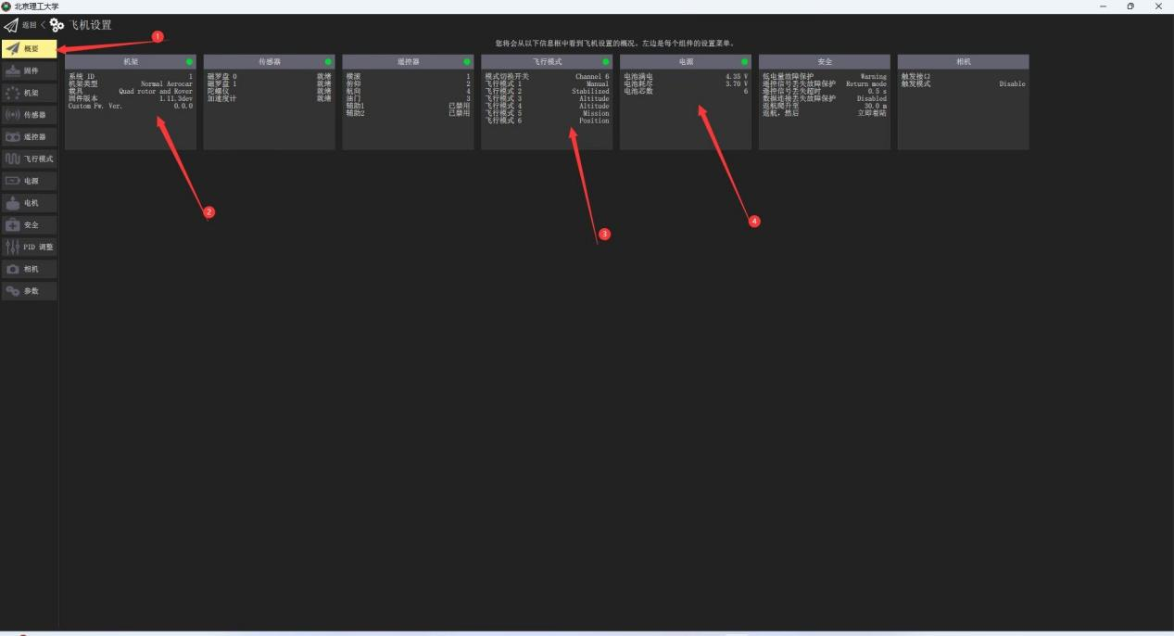

## 三、校准传感器

### 从上到下依次按图所示校准磁罗盘、陀螺仪、加速度计、地平线。（注意陀螺仪校准时飞控应保持静止）

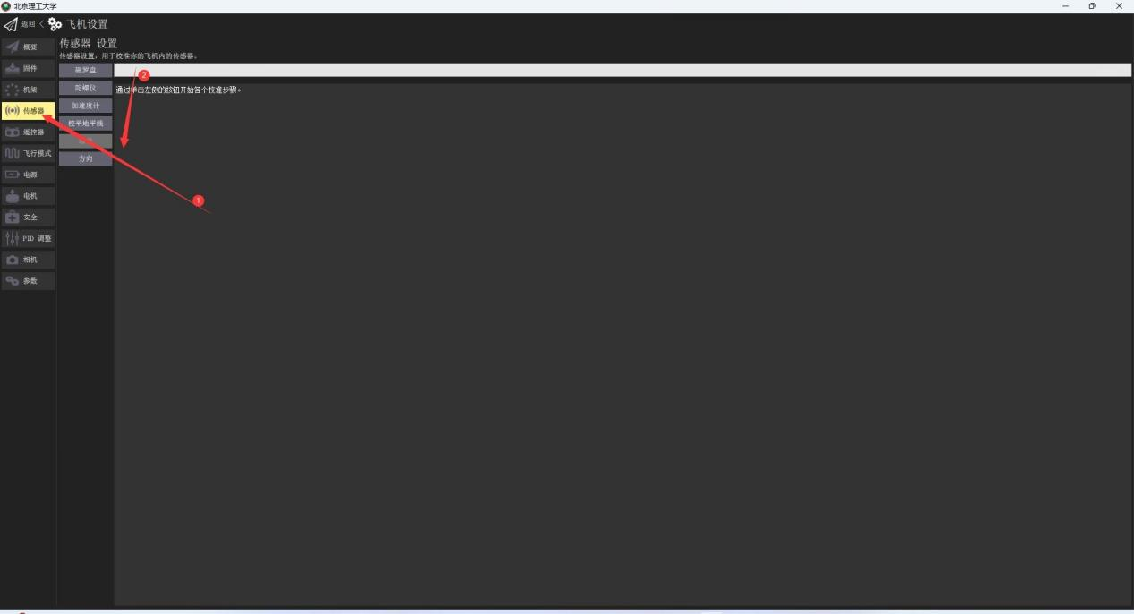

#### 磁罗盘校准

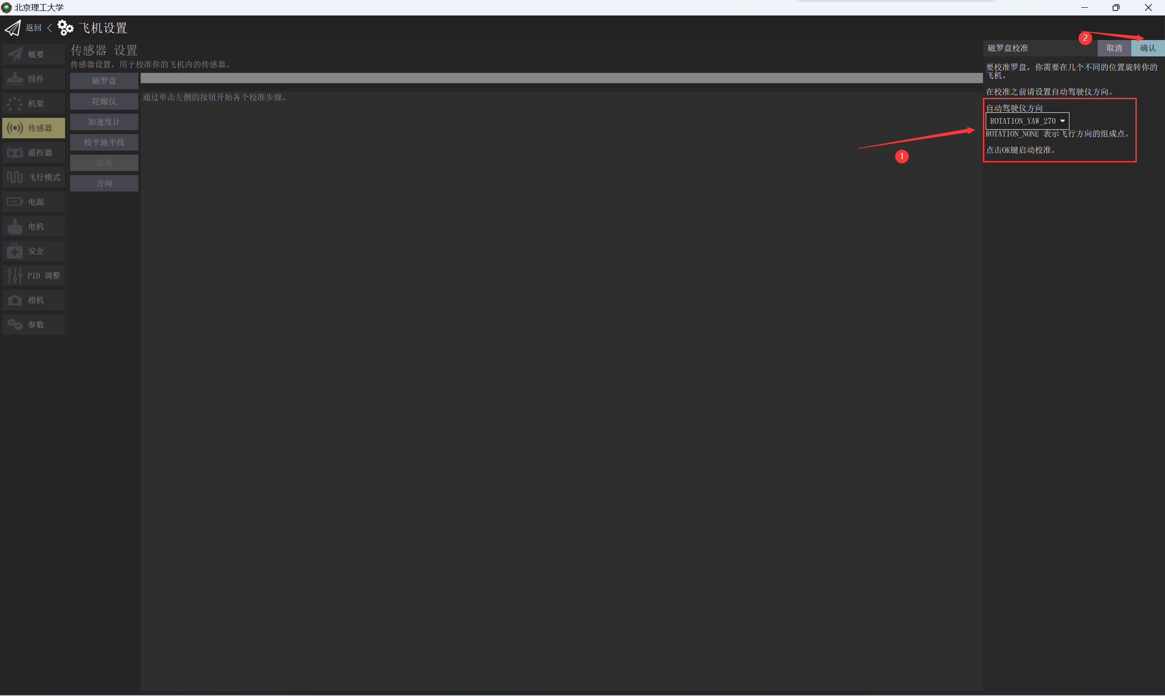

上图中①处自动驾驶仪方向请参考此链接：[传感器朝向 · PX4 (cuav.net)](https://doc.cuav.net/tutorial/px4-tutorial/zh-hans/config/orientation.html)，完成设置后点击确认出现下图所示，请按照下图的提示旋转飞机直至提示已完成。然后再翻转飞机，完成其六面的旋转校准即上面的进度条由白色转变为绿色。完成校准后点击重启飞行器即完成磁罗盘的校准。

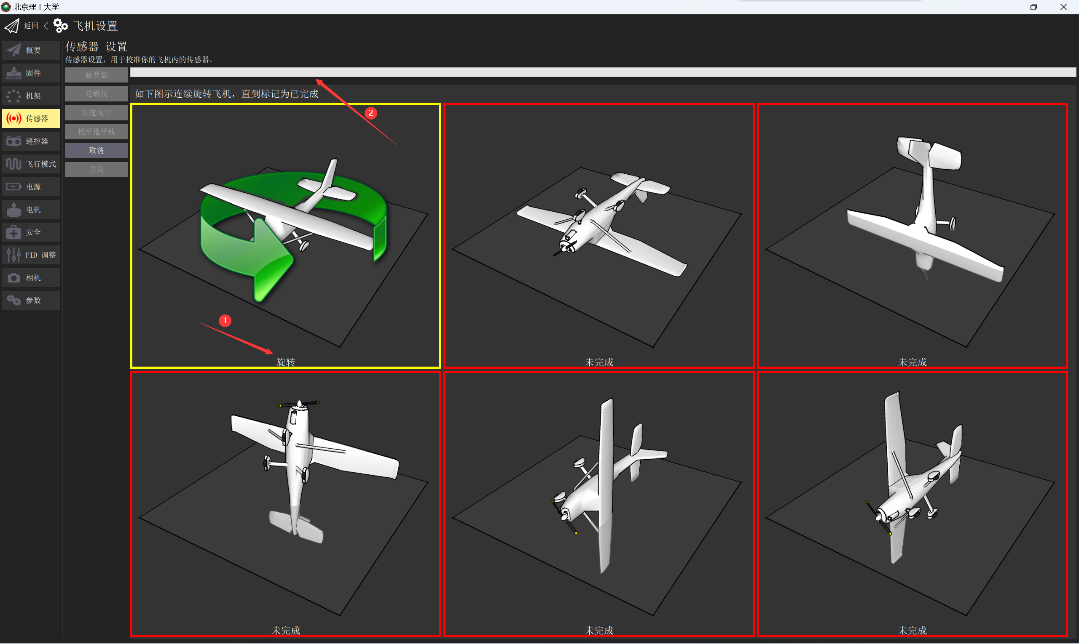

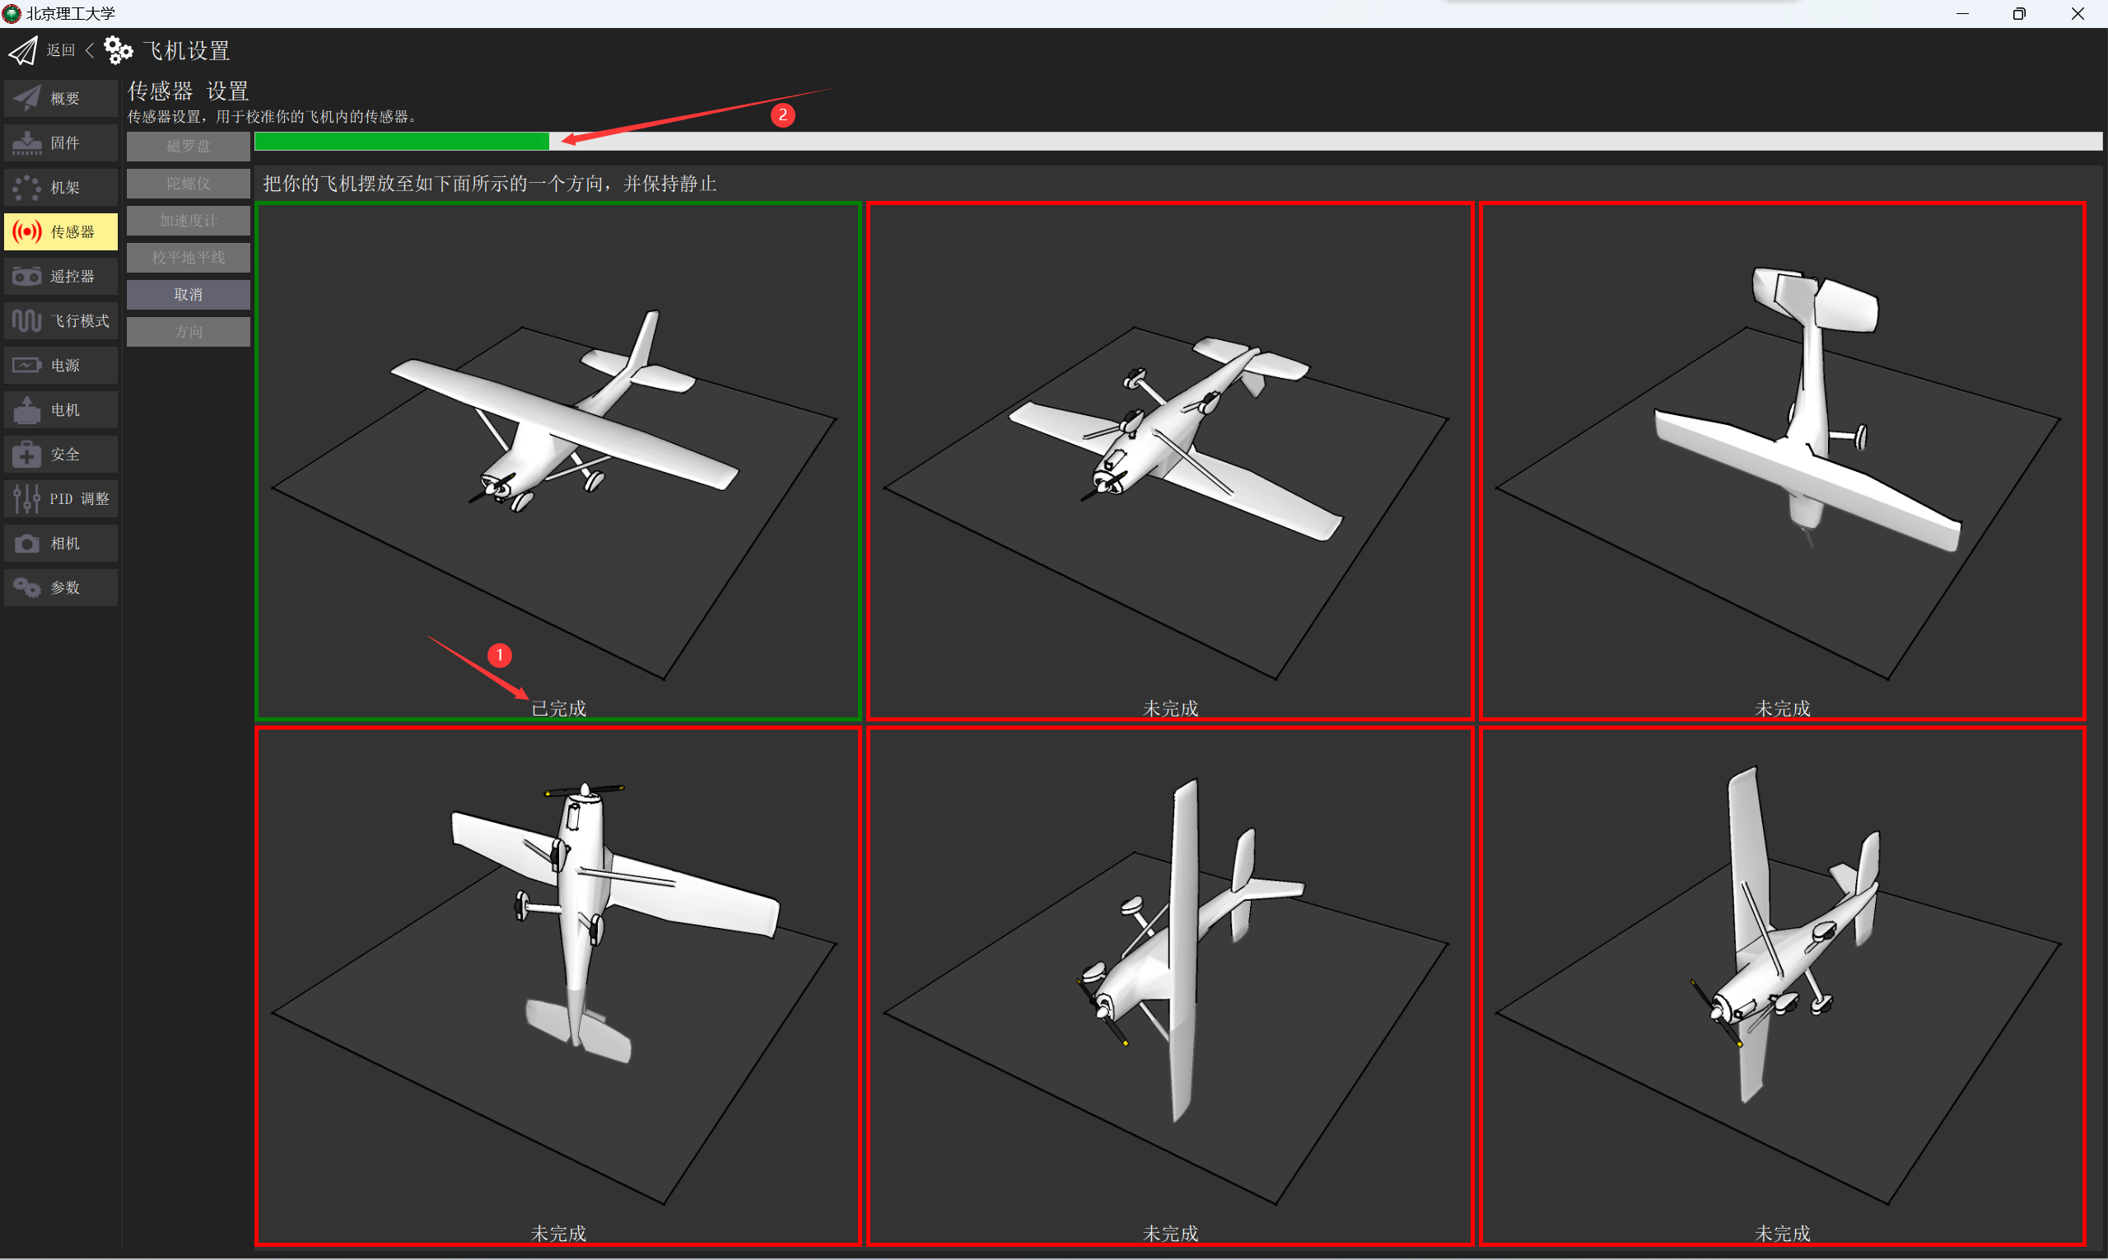

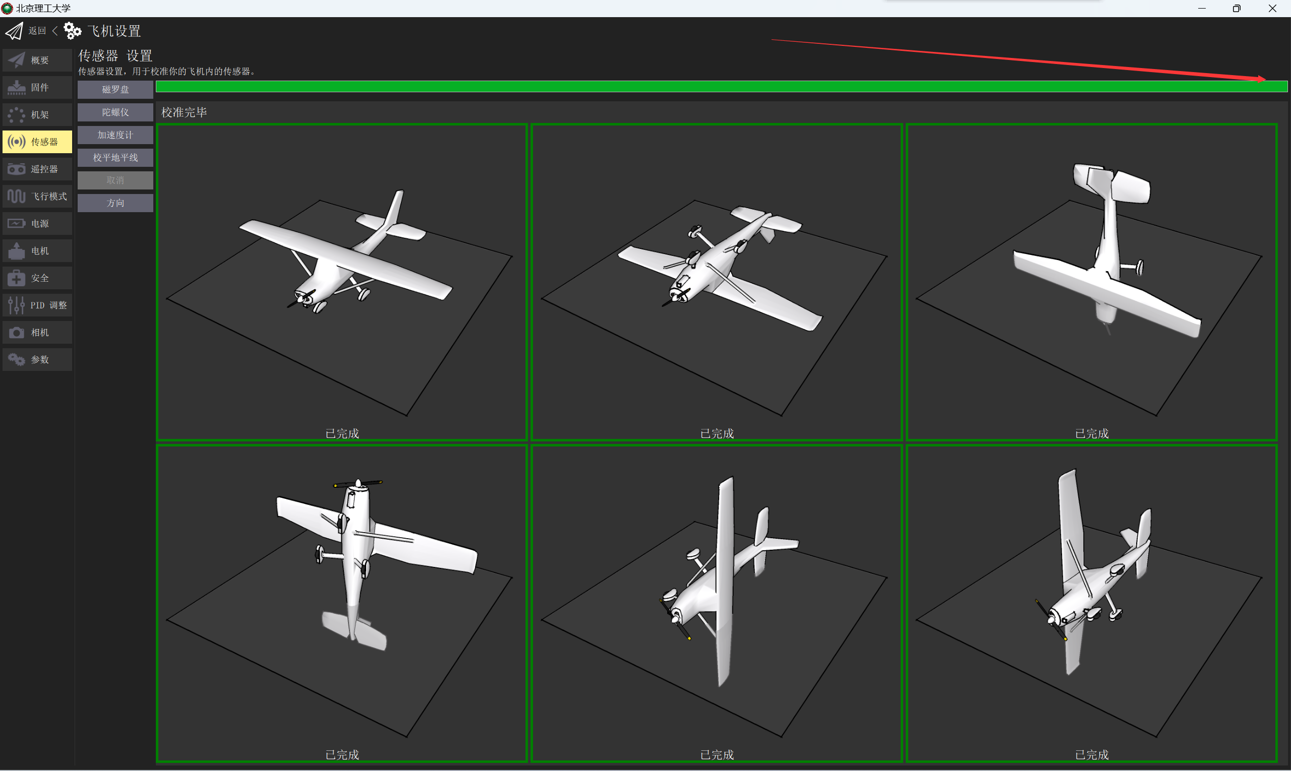

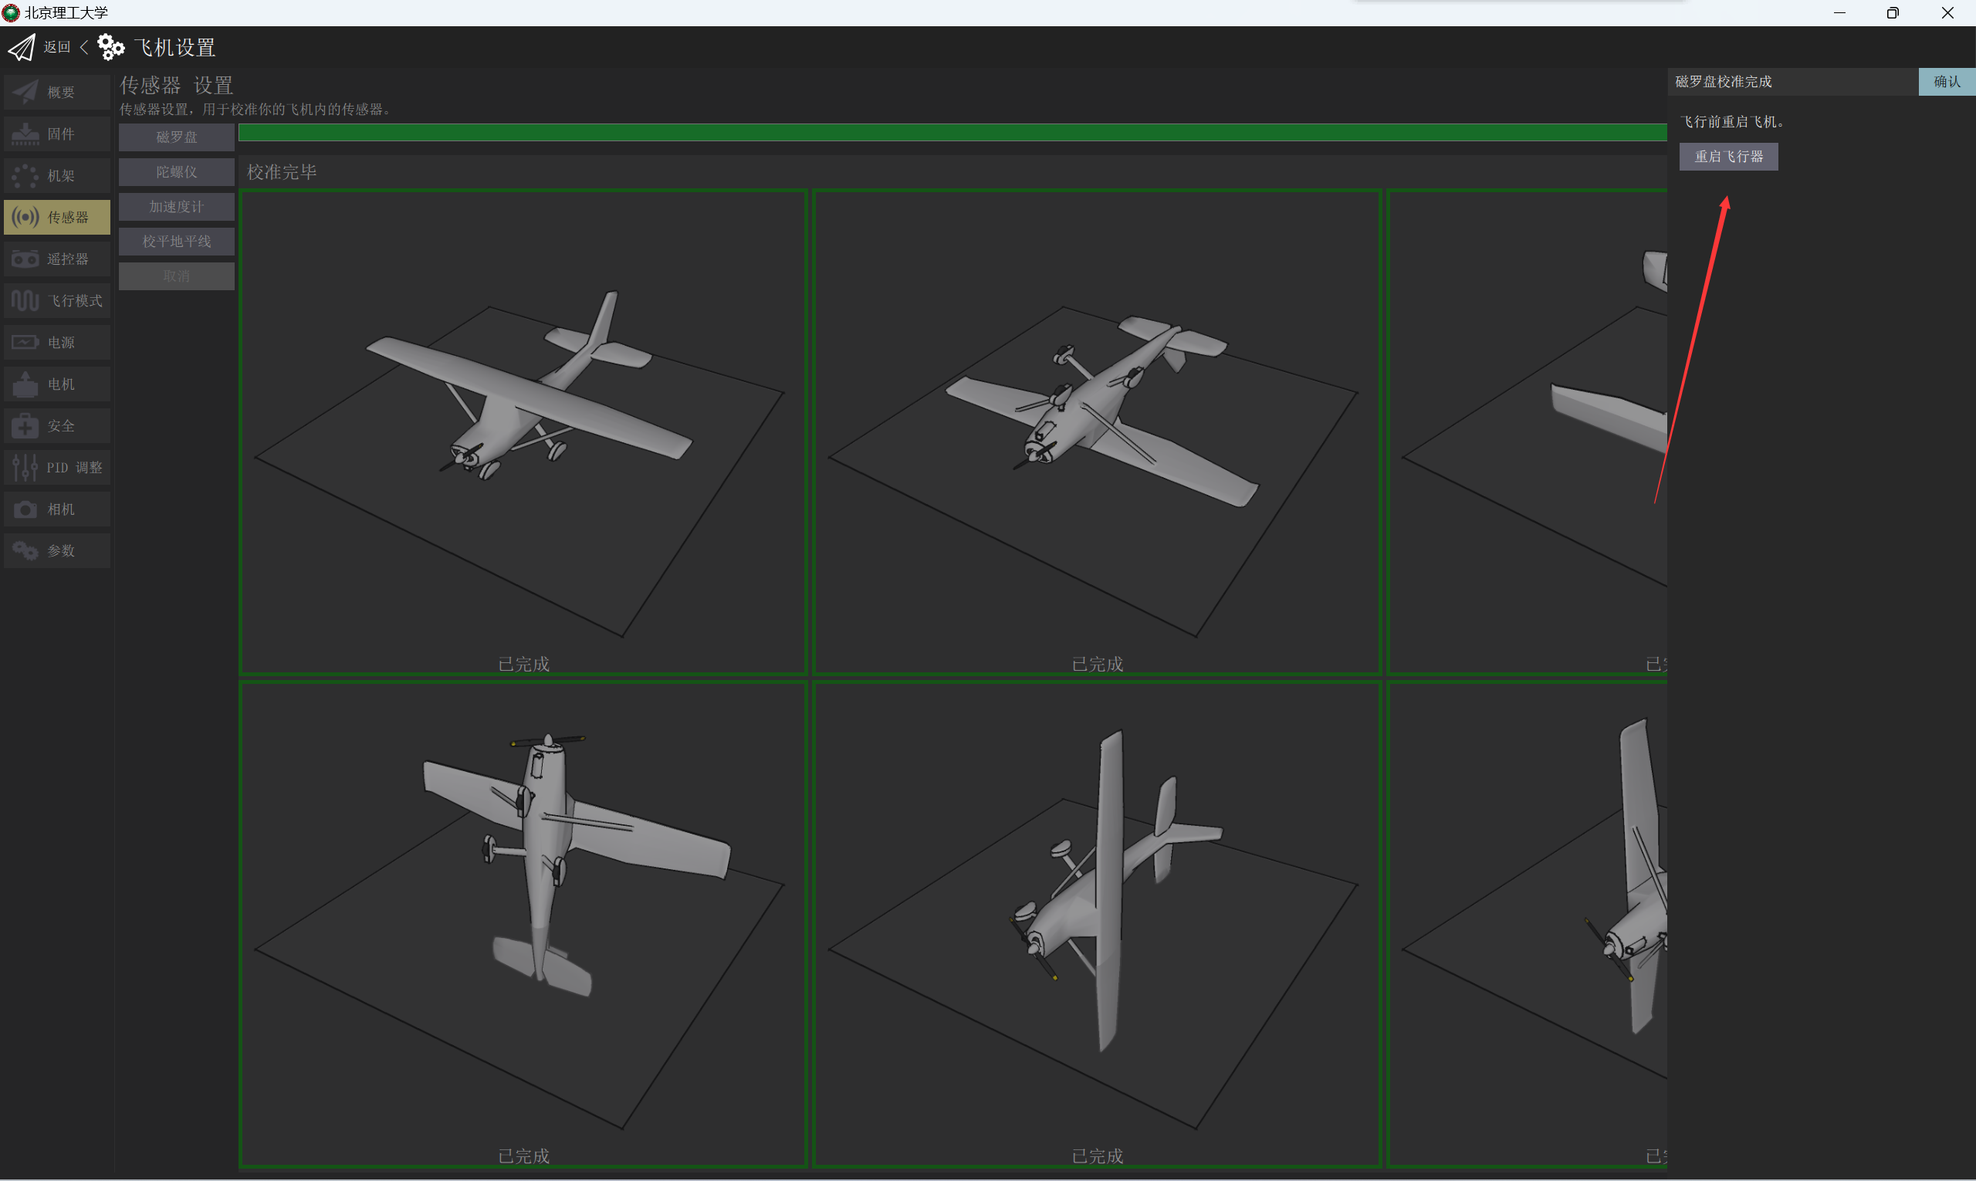

#### **陀螺仪校准**

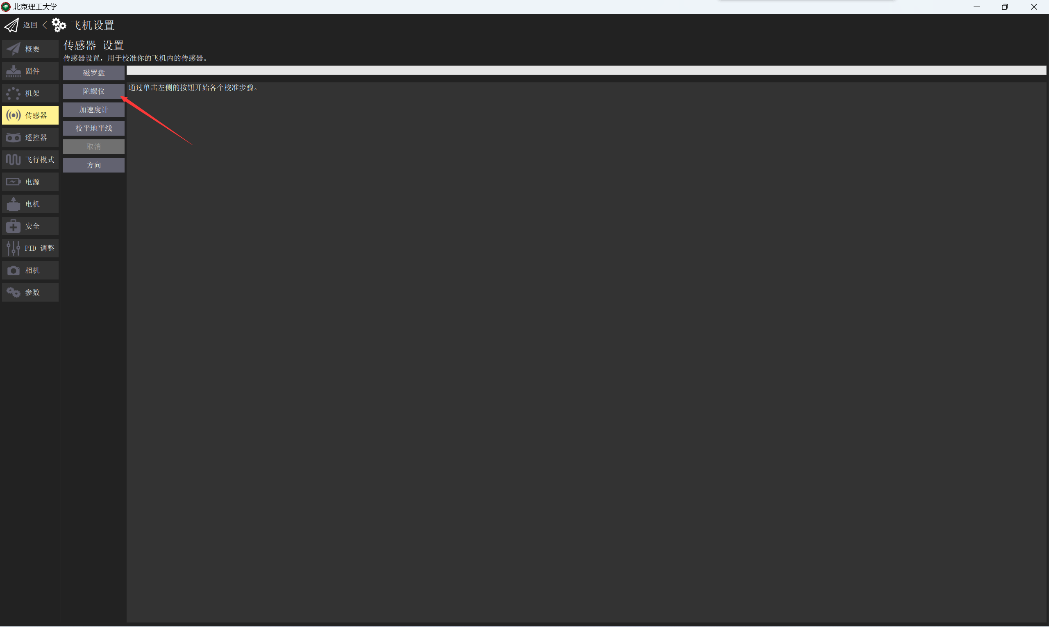

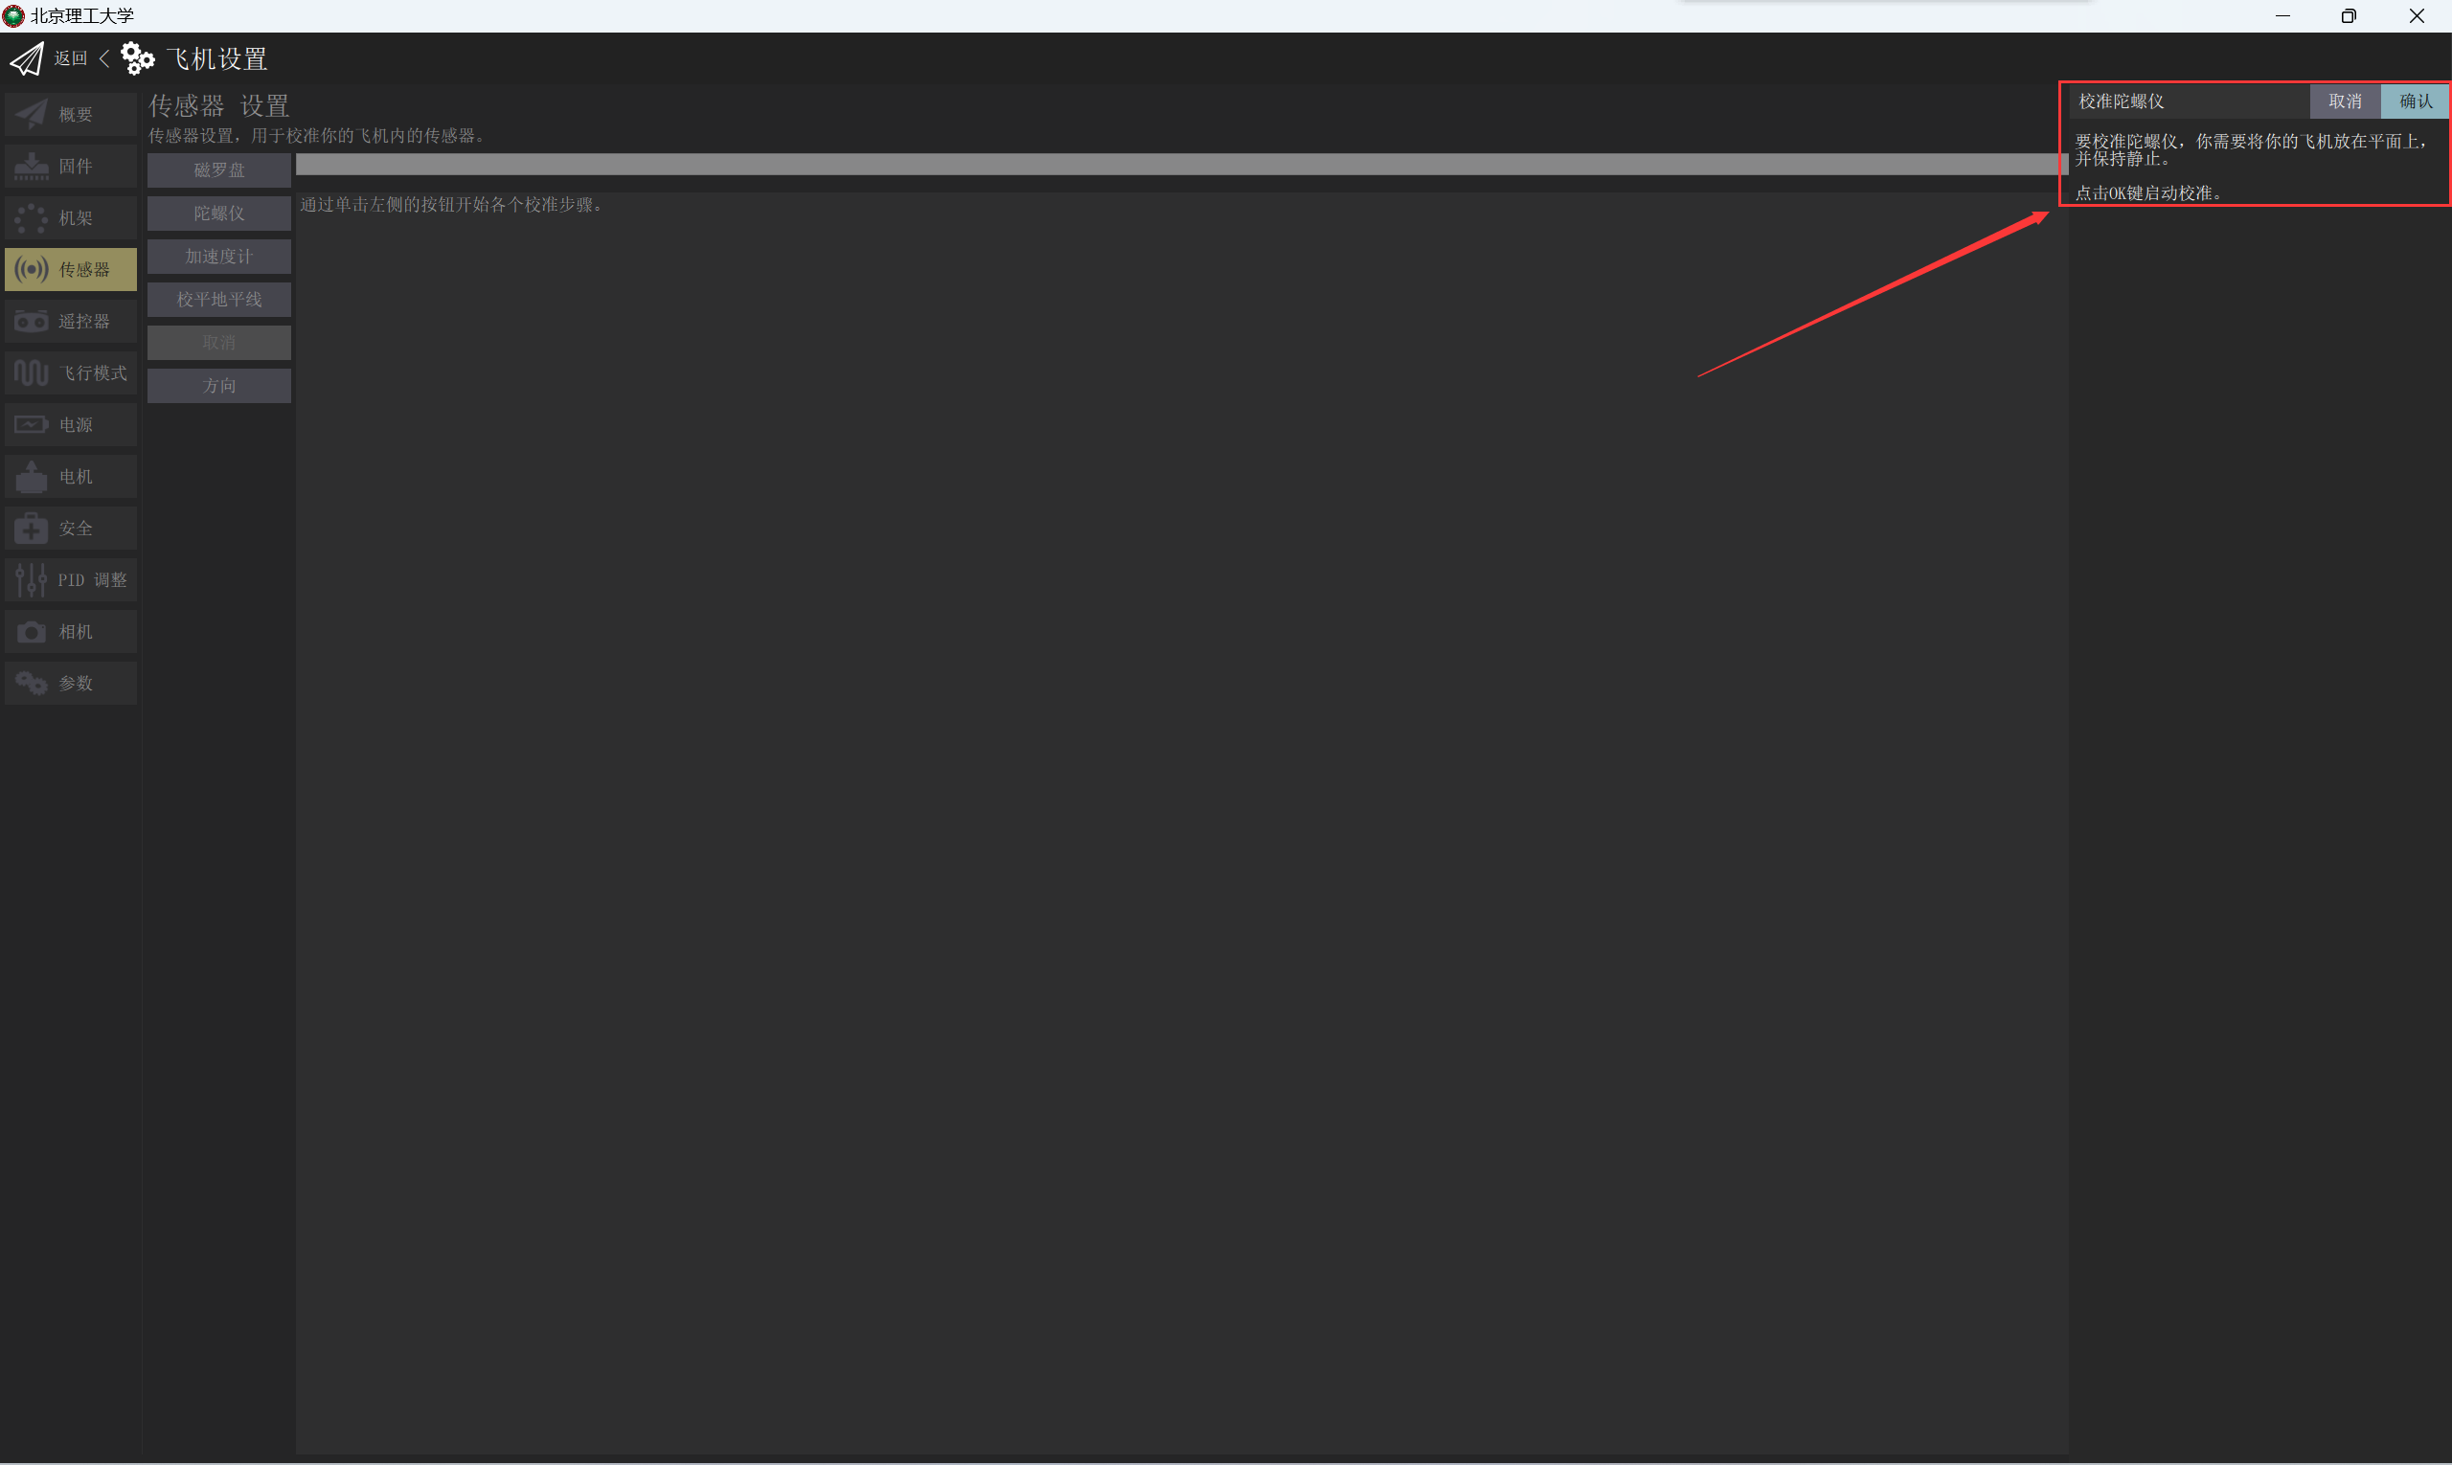

参照上图红色框中的提示：将飞机放在平面上，并保持静止，然后点击确认启动校准。校准界面如下图：

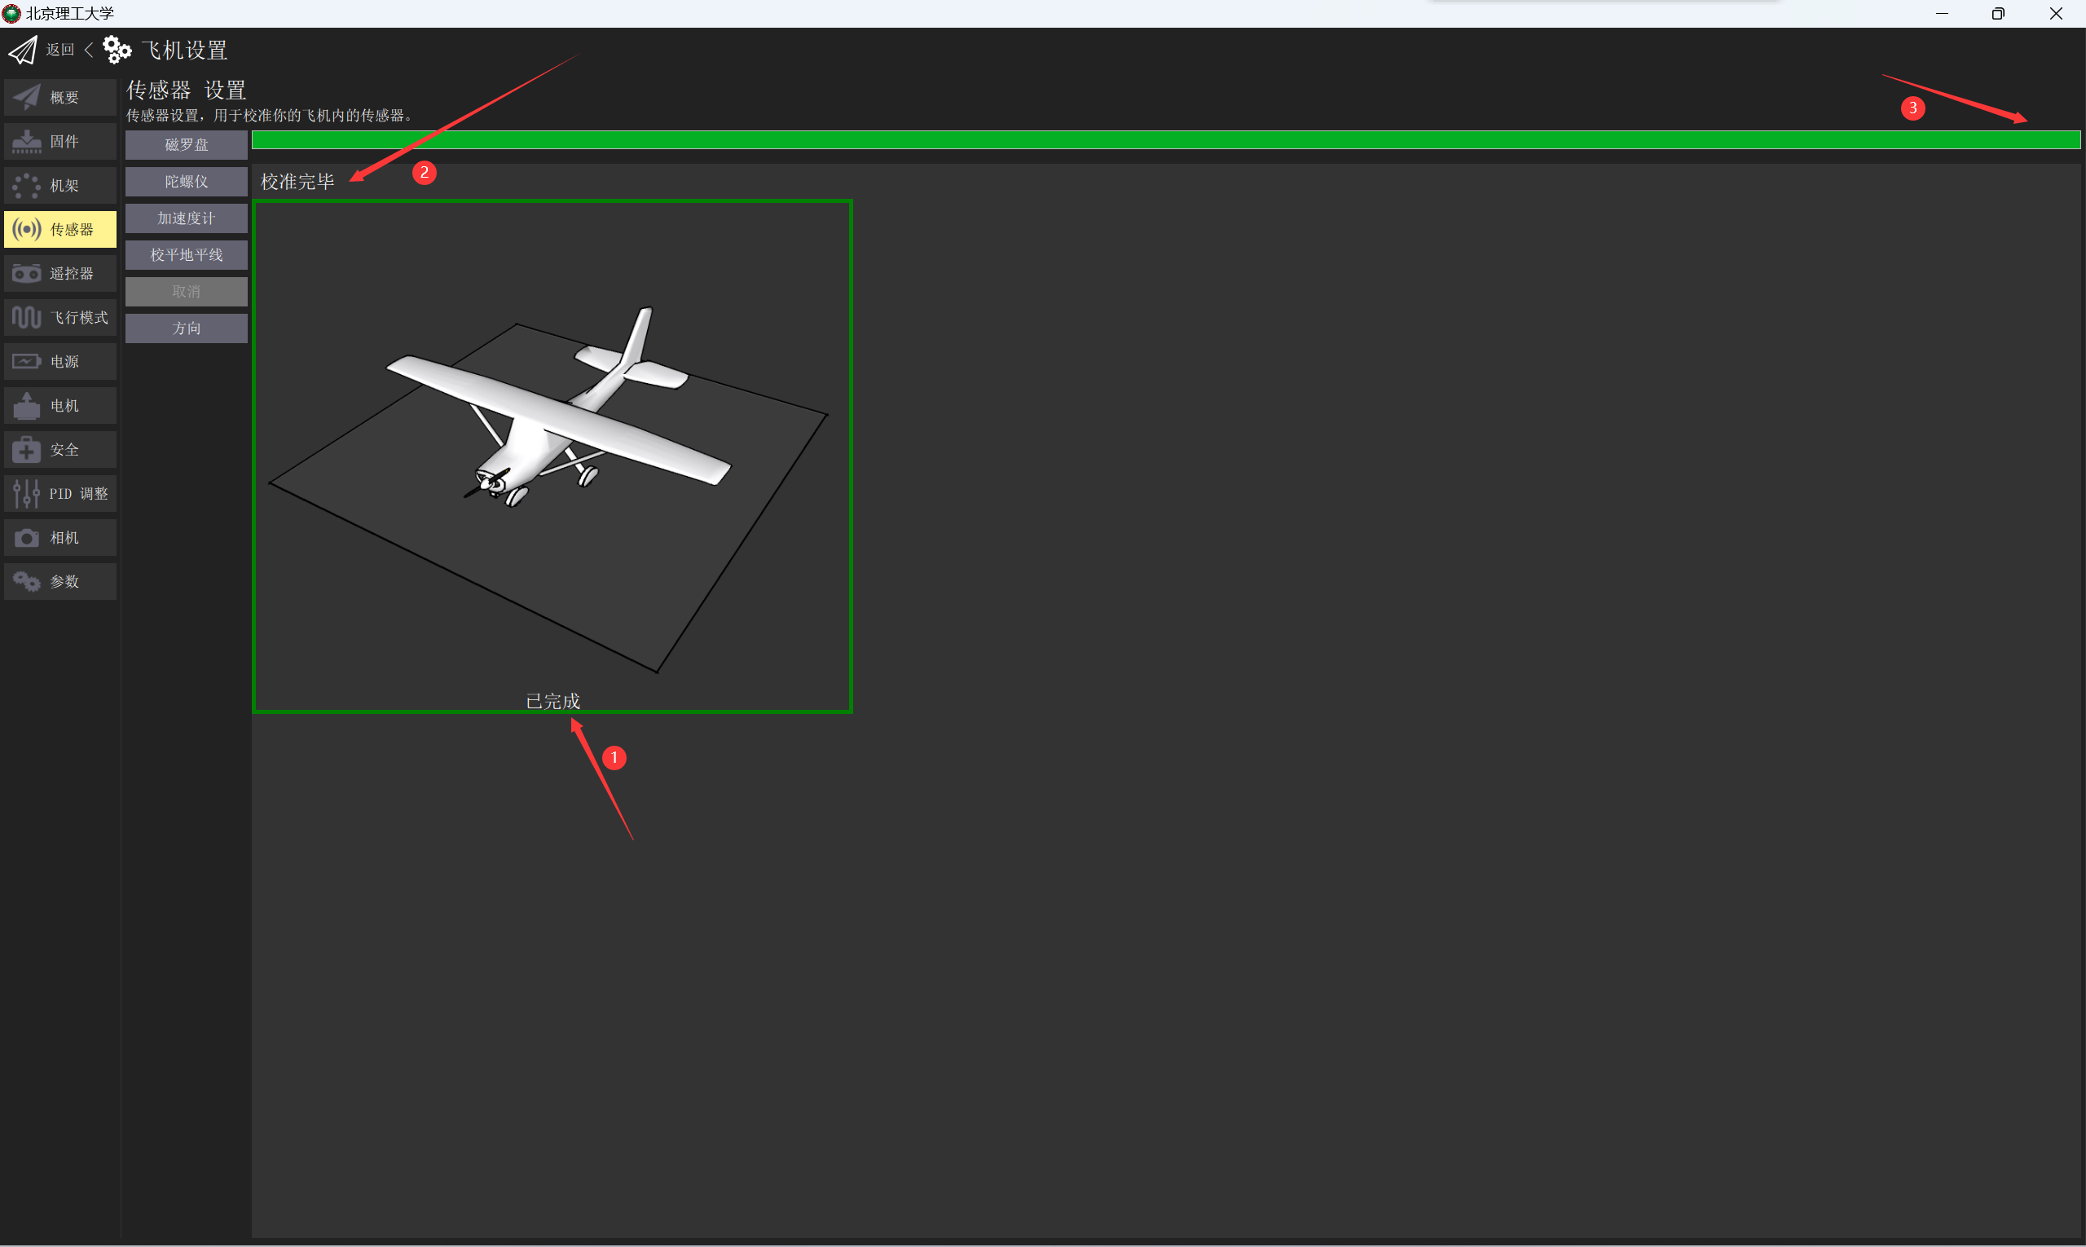

出现上图所示的已完成，校准完毕即陀螺仪校准完毕。

#### **加速度计校准**

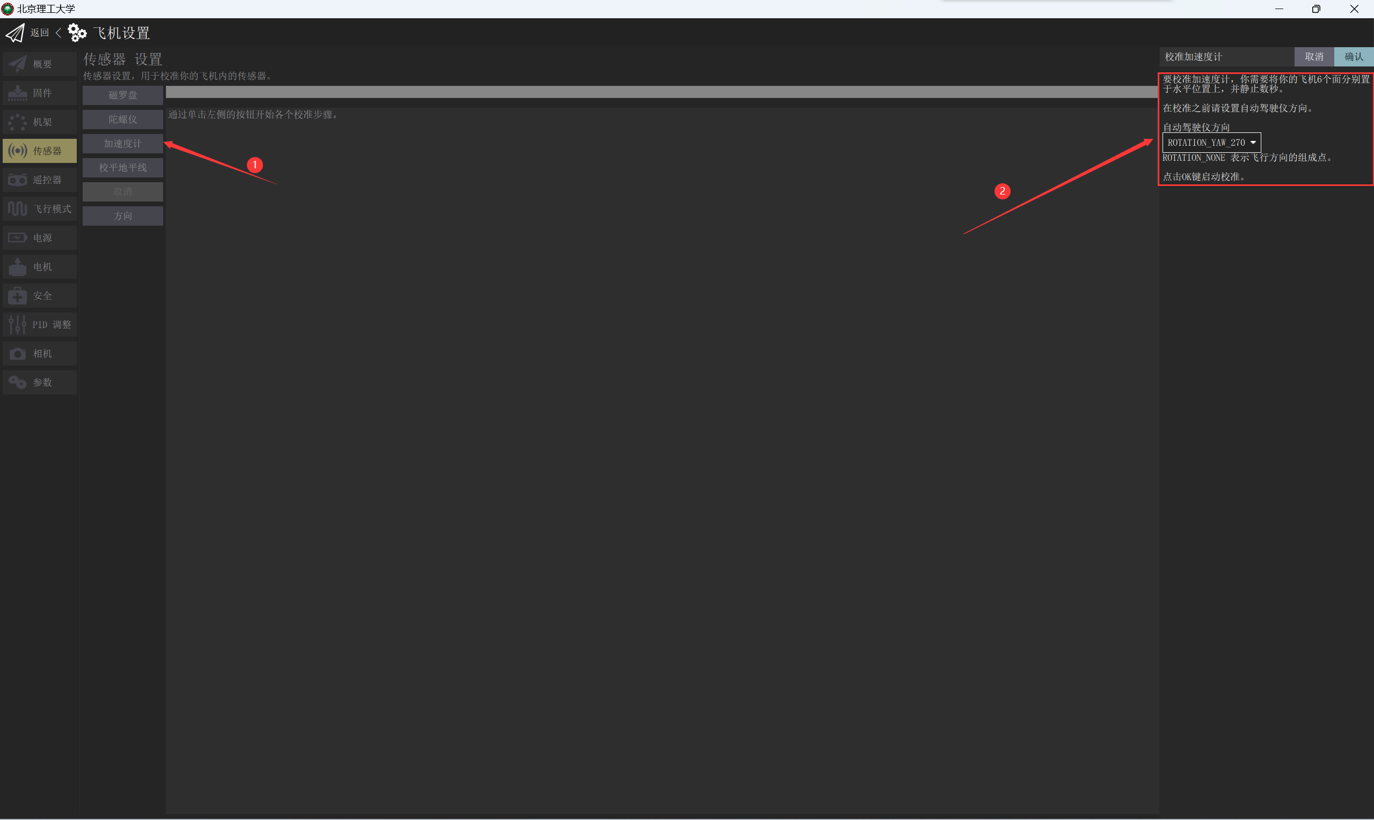

参照上图所示，按照提示完成操作，自动驾驶仪方向参考此链接：[传感器朝向 · PX4 (cuav.net)](https://doc.cuav.net/tutorial/px4-tutorial/zh-hans/config/orientation.html)，然后点击确认，出现下图所示，按照提示保持静止，等待提示已完成即可。

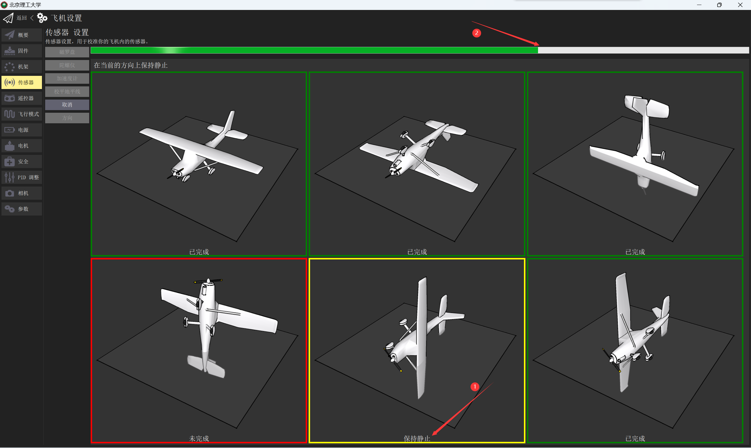

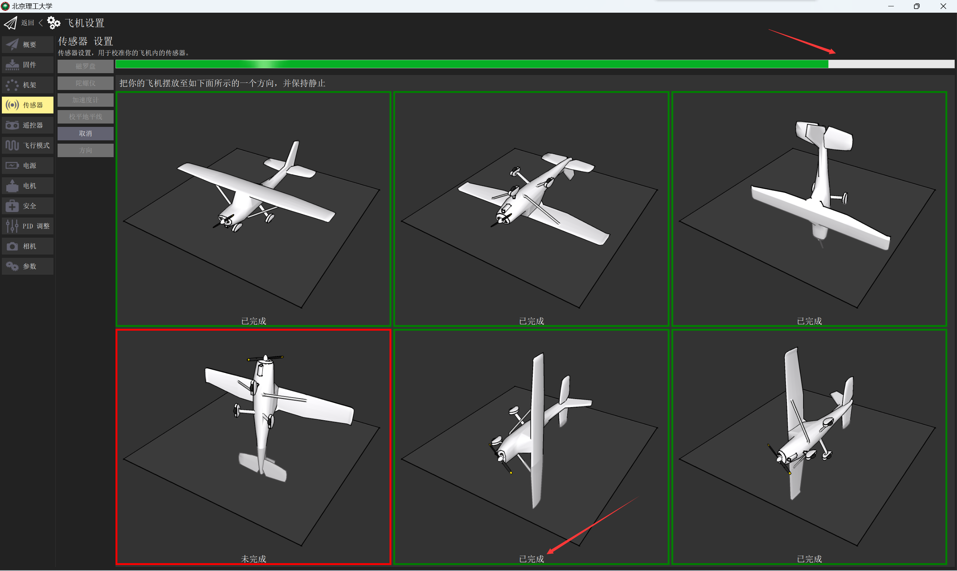

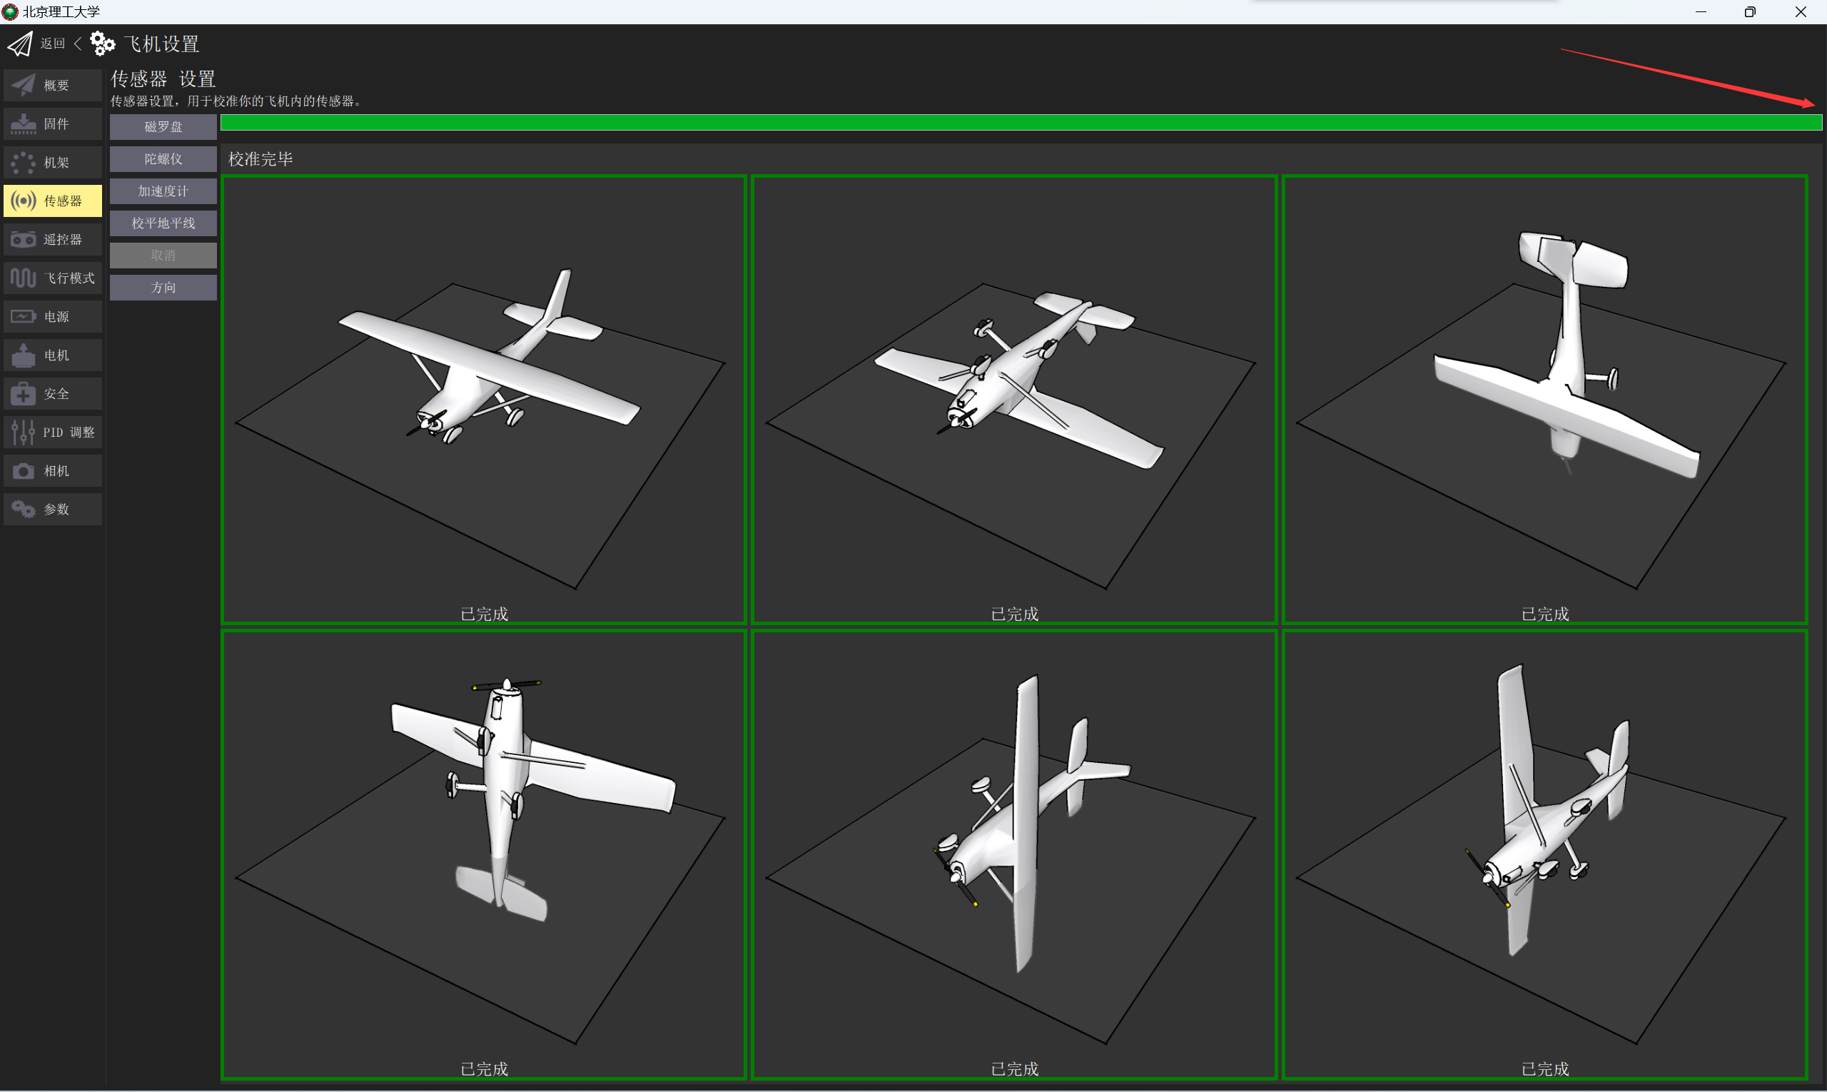

#### **校平地平线**

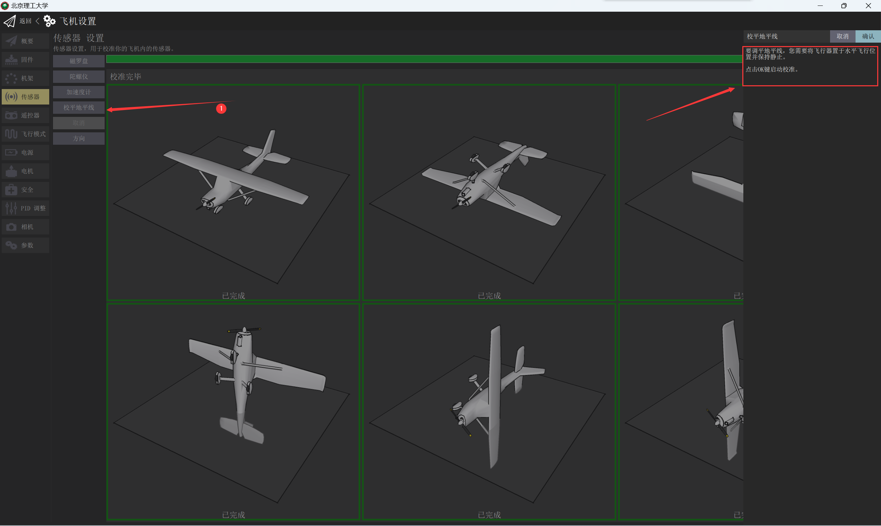

参照上图所示，按照提示完成操作，然后点击确认，出现下图所示，按照提示保持静止，等待设置完成即可。

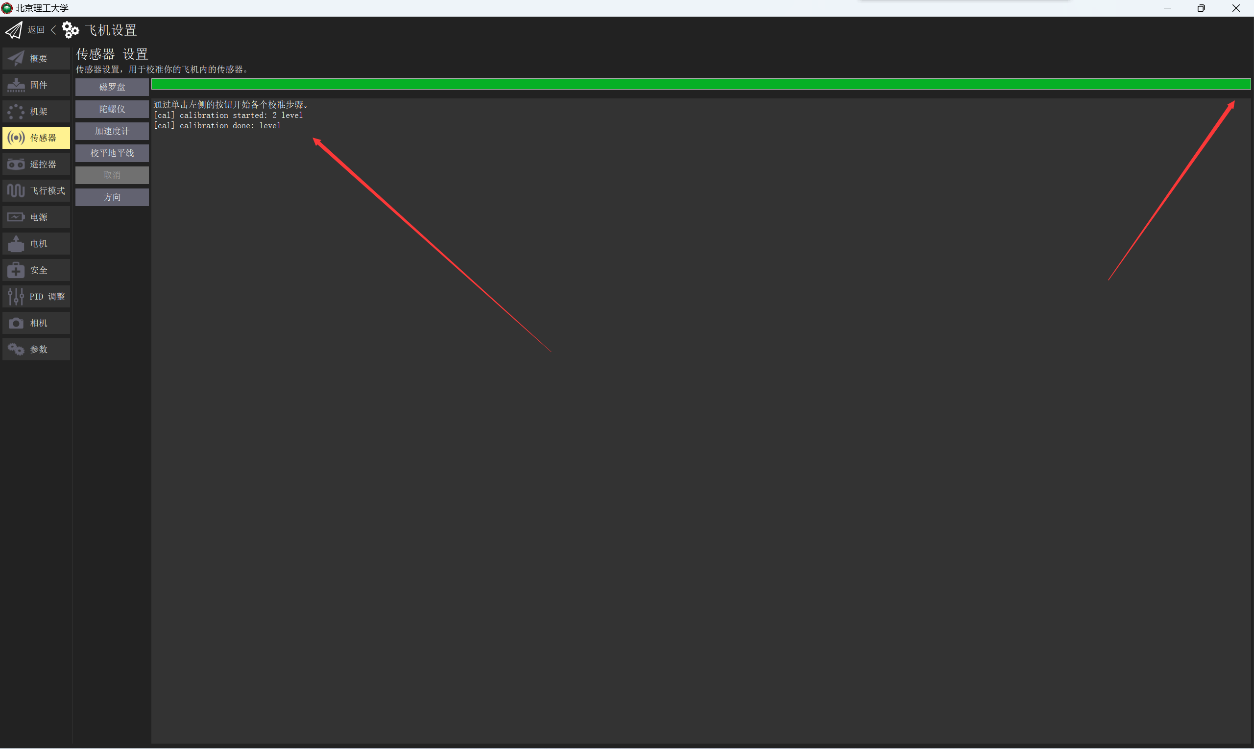

#### **方向校准**

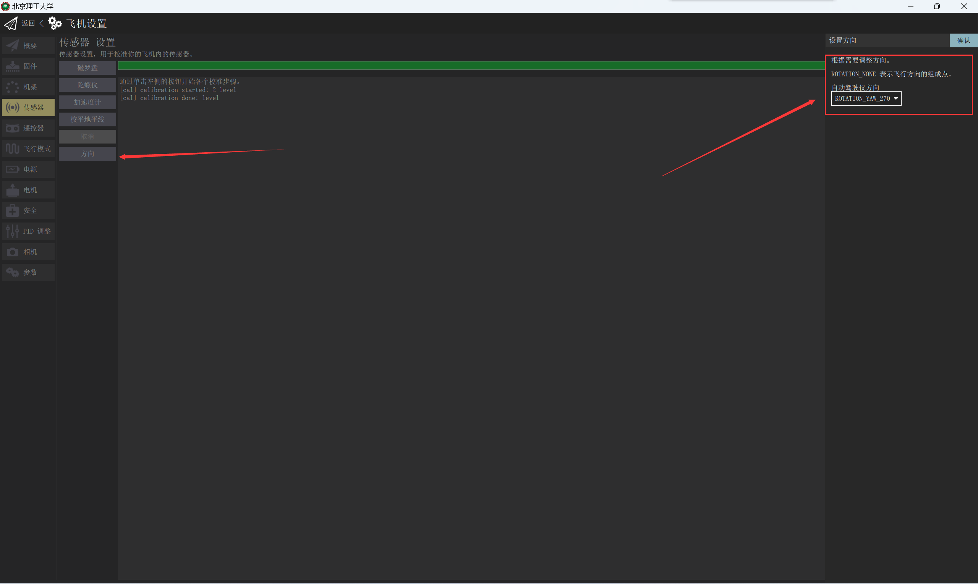

参照上图所示，按照提示完成操作，自动驾驶仪方向参考此链接：[传感器朝向 · PX4 (cuav.net)](https://doc.cuav.net/tutorial/px4-tutorial/zh-hans/config/orientation.html)，然后点击确认即可。

## 四、遥控器校准

### 确认遥控器的通道按键，遥控器中5通道映射为上锁/解锁,6通道映射为子模式，8通道映射为车辆/飞行

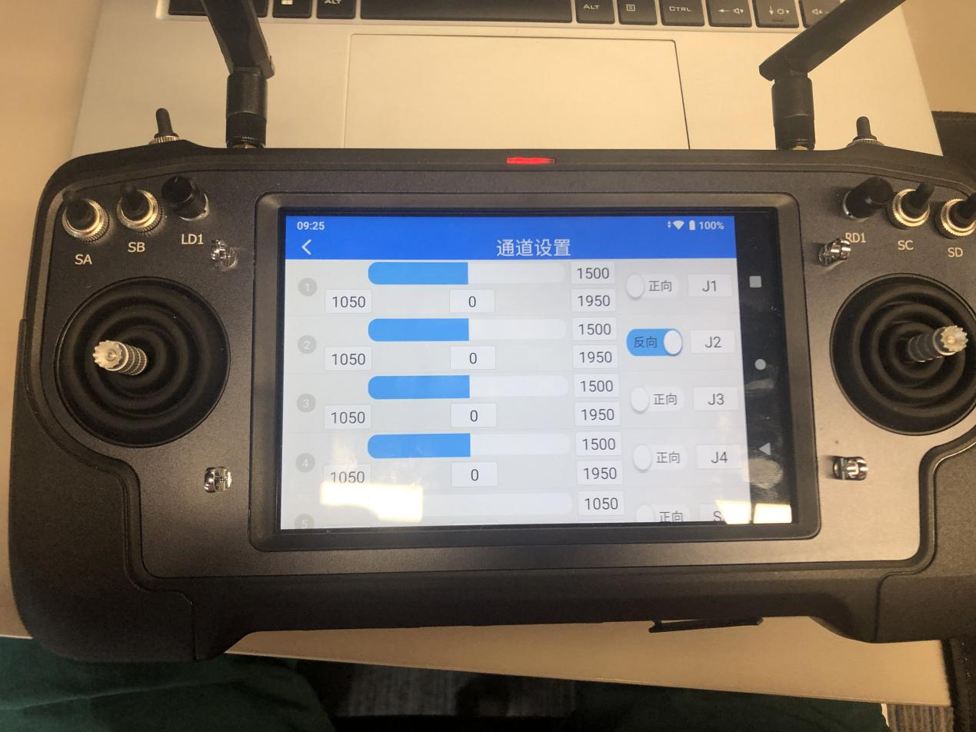

### 接收机或数传对频

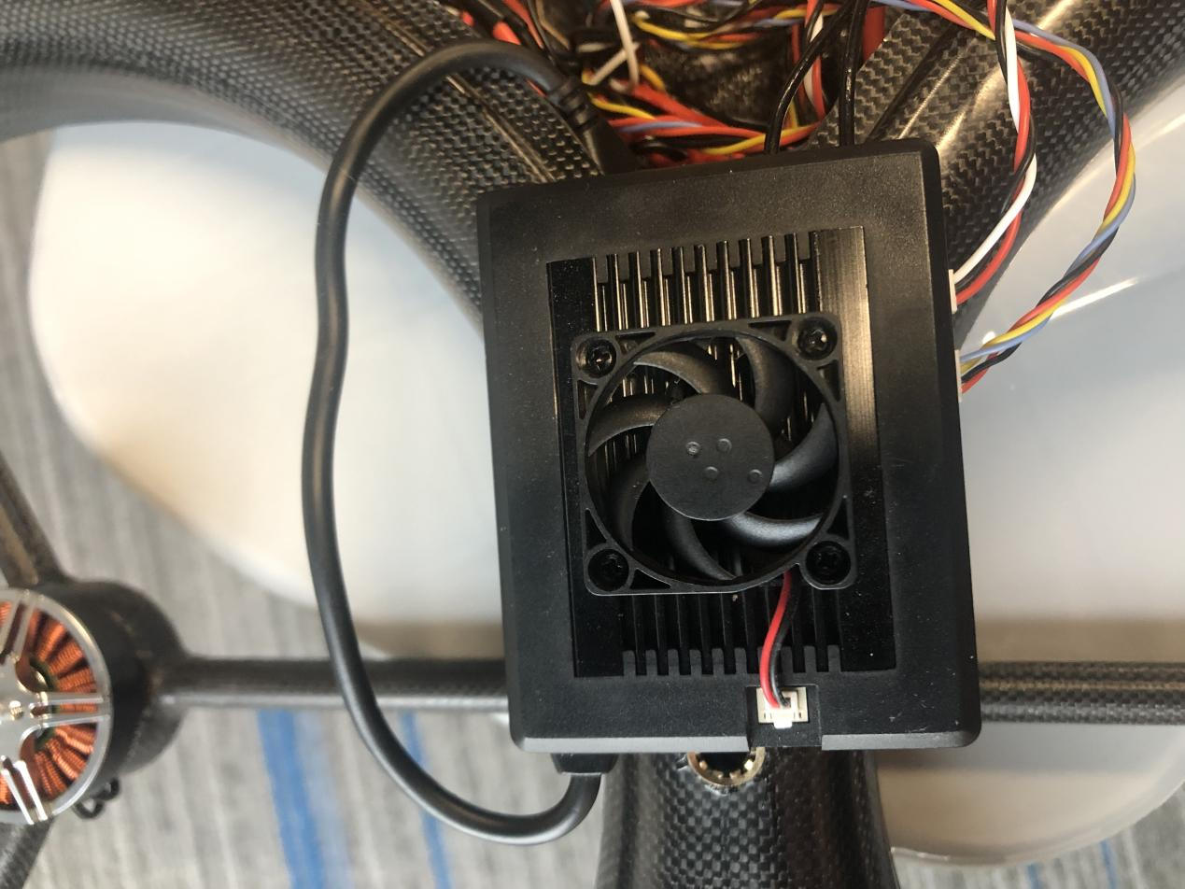

### 然后点击校准，然后点击右上角确认（注意这里还要点击下一步，看到 3所指摇杆到上方便可根据图示波动遥控器拨杆完成校准。

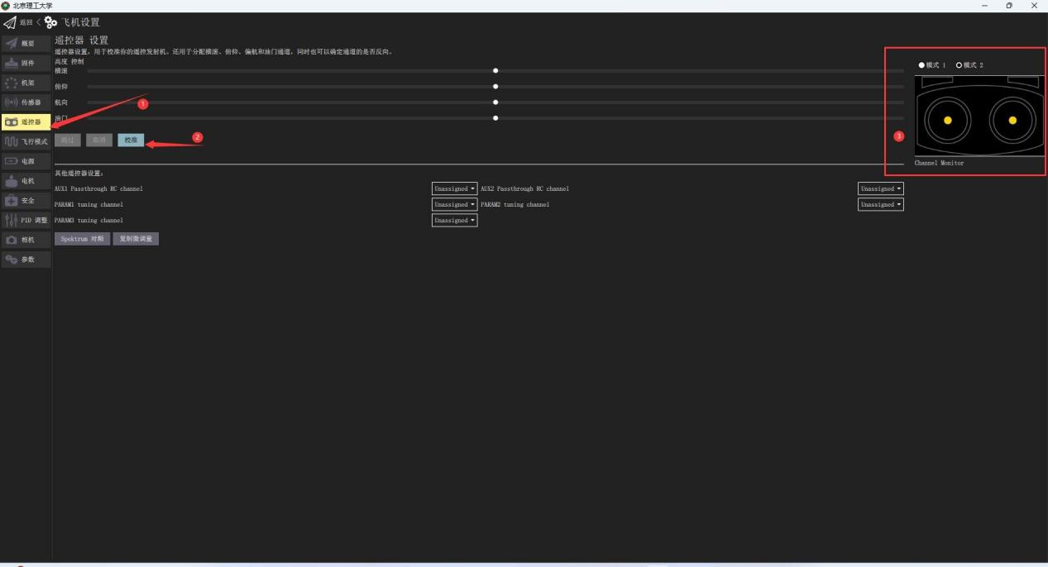

## 五、飞行模式

### 查看箭头的位置是否和下图相同

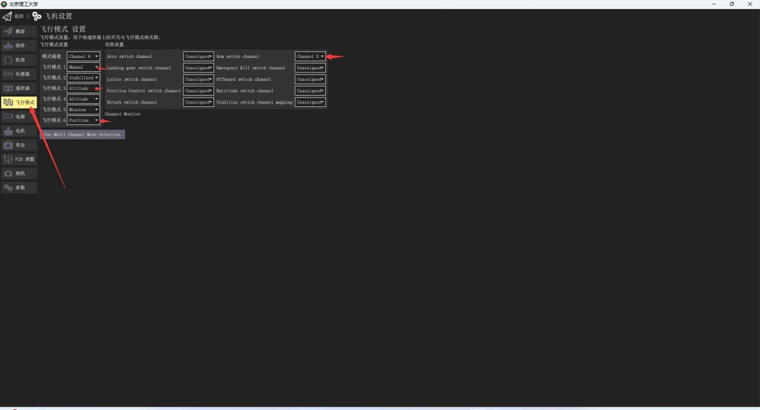

## 六、电调校准

### 根据提示连接电池，开始校准电调，待音乐播放完后点击ok,完成电调校准。（注意校准电调时一定取下螺旋桨）

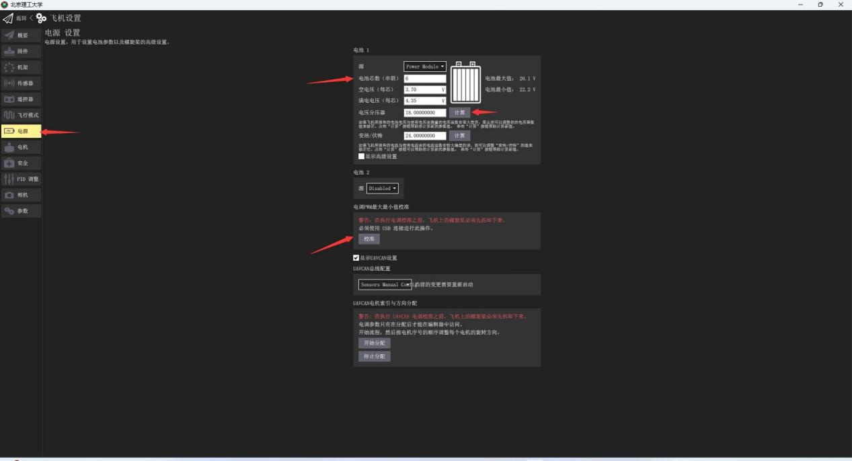

### 重启飞机保存刚刚校准参数，尝试解锁无人机查看电机转向和转速时候正确正常， 如不能解锁，则点击1 查看报错信息，找到相应解决办法。

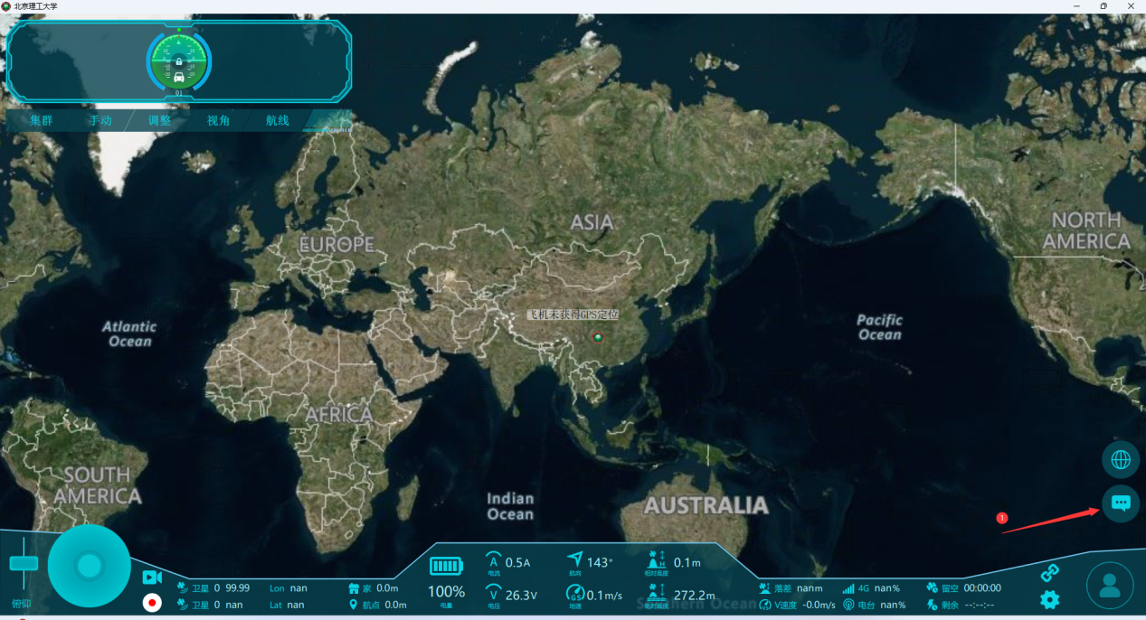

## 日志下载

### 点击设置按钮



### 选择分析工具

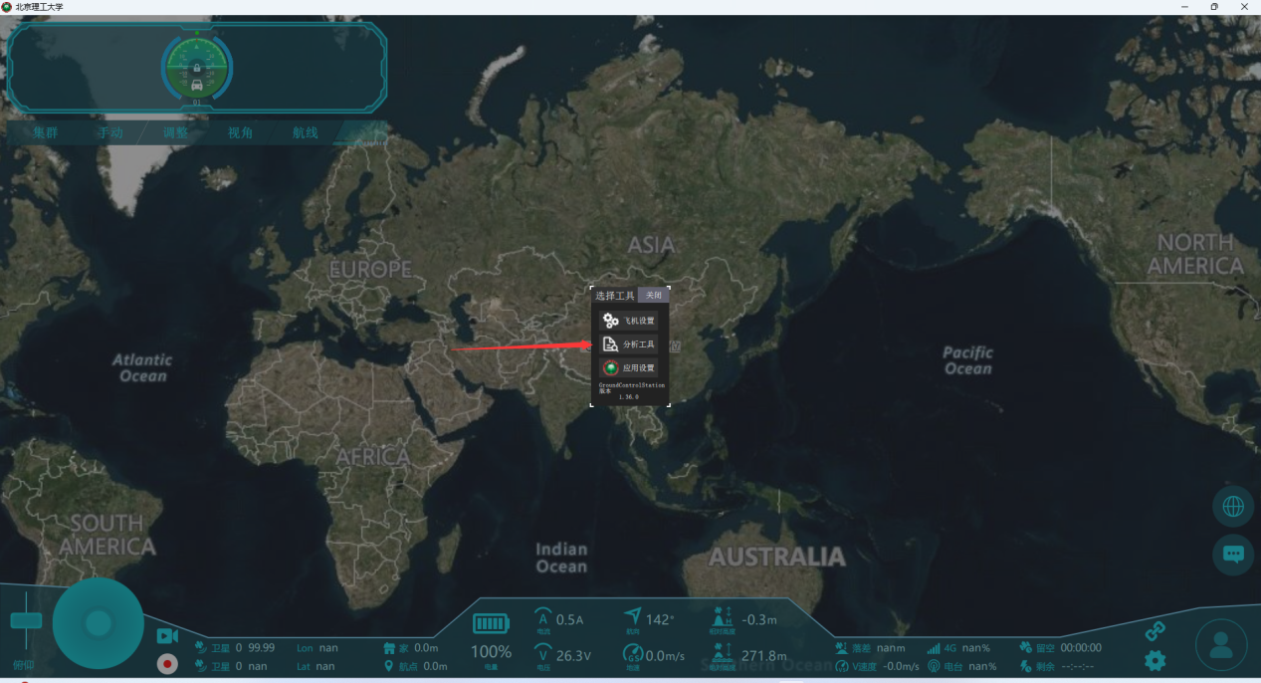

### 下载选中的日志，保存到选中的文件夹

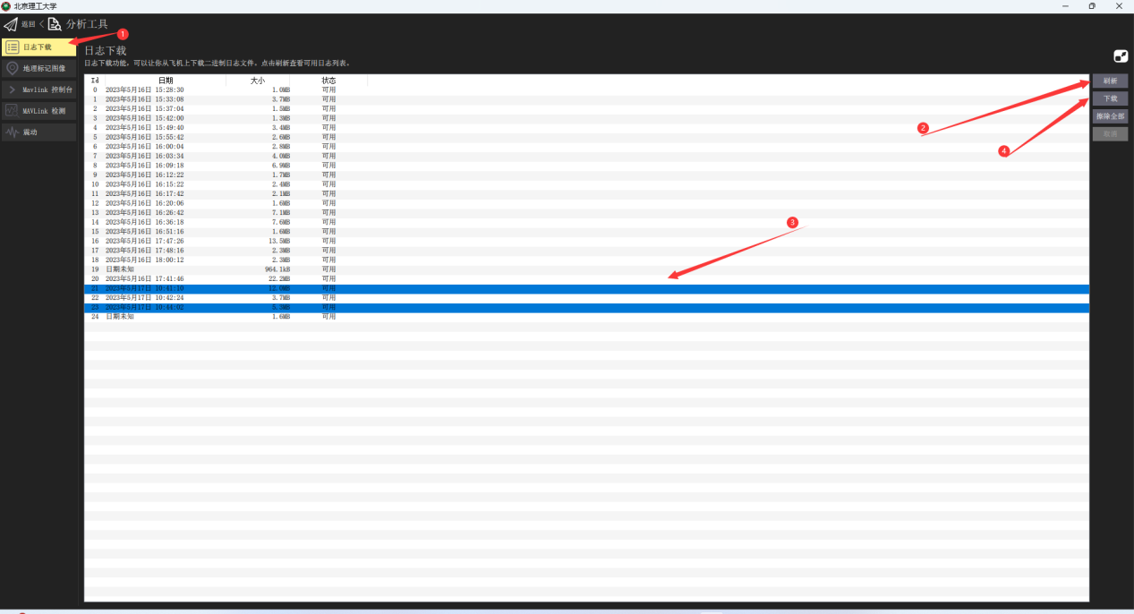

## 分析日志

### 将日志文件上传到 Flight Review 工具网站上：[Flight Review (px4.io)](https://logs.px4.io/)

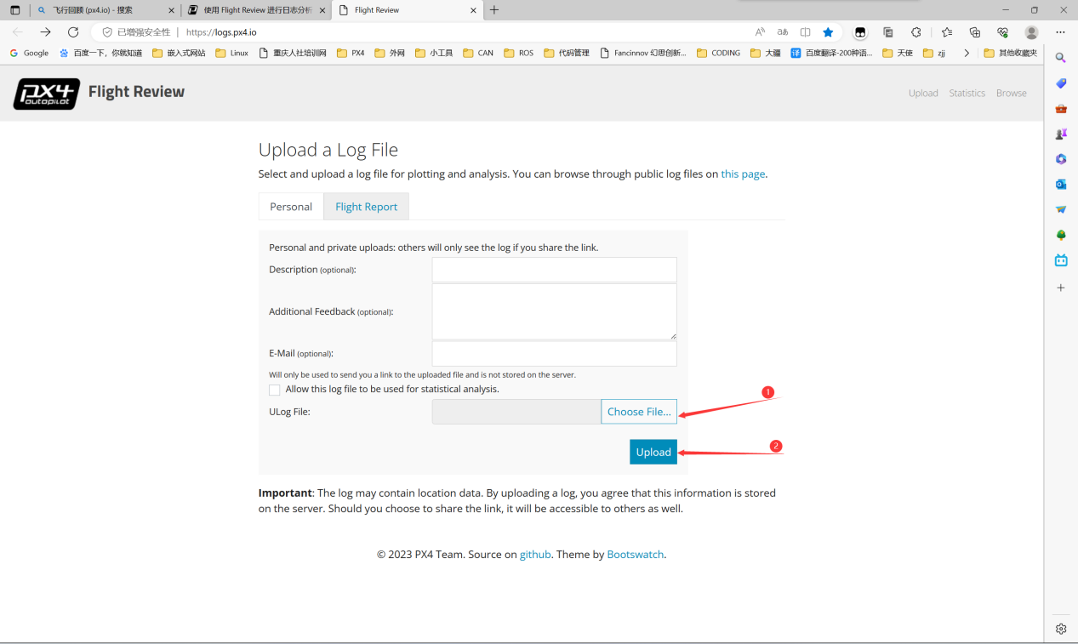

### 等待几分钟，出现如图结果

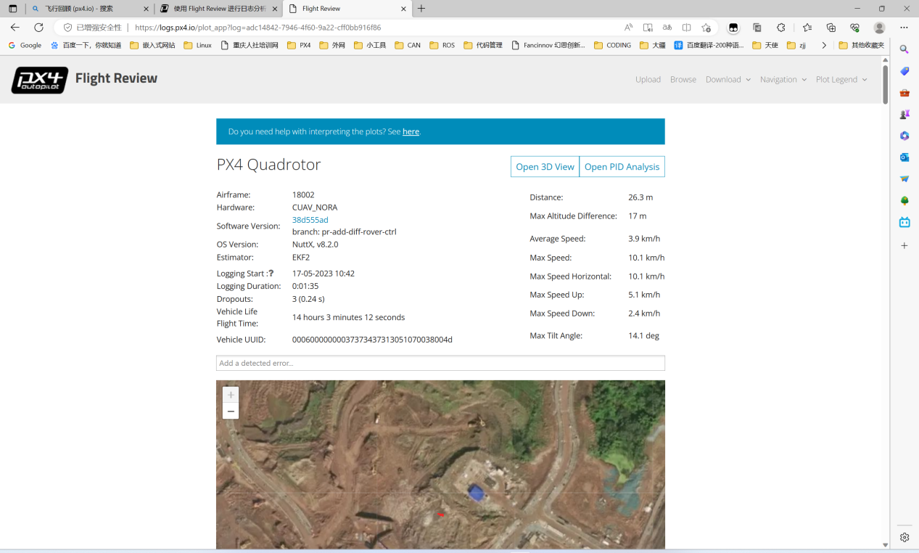

### 日志分析

参考此链接：[使用 Flight Review 进行日志分析 | PX4 自动驾驶用户指南](https://docs.px4.io/main/zh/log/flight_review.html)

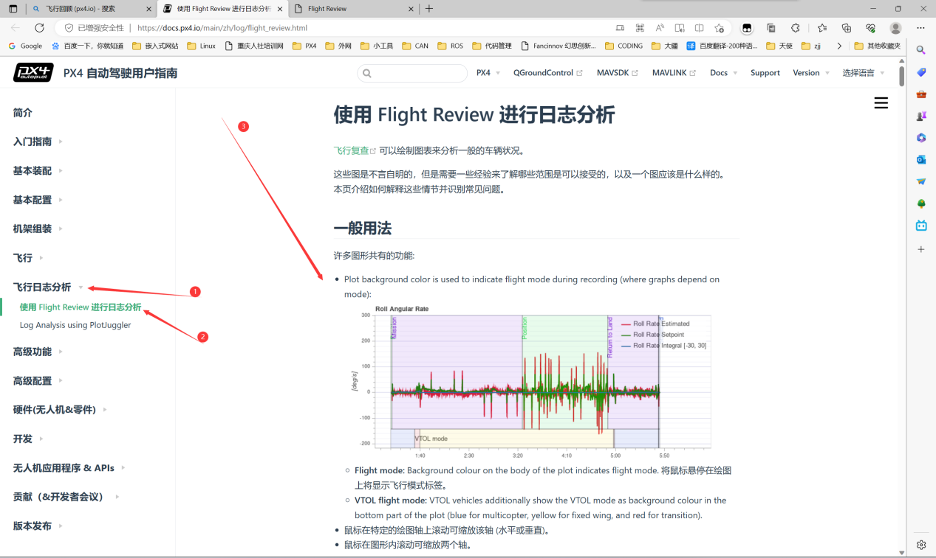

### PID参数调试

参考此链接：[多旋翼 PID 调谐指南（手动/高级） |PX4 用户指南](https://docs.px4.io/main/en/config_mc/pid_tuning_guide_multicopter.html)